附件2：

**中原科技学院面授请假操作流程**

**（只可手机端操作）**

**关注“中原科技学院继续教育学院”微信公众号**



**点击右下角的学生中心，点击在线学习。**

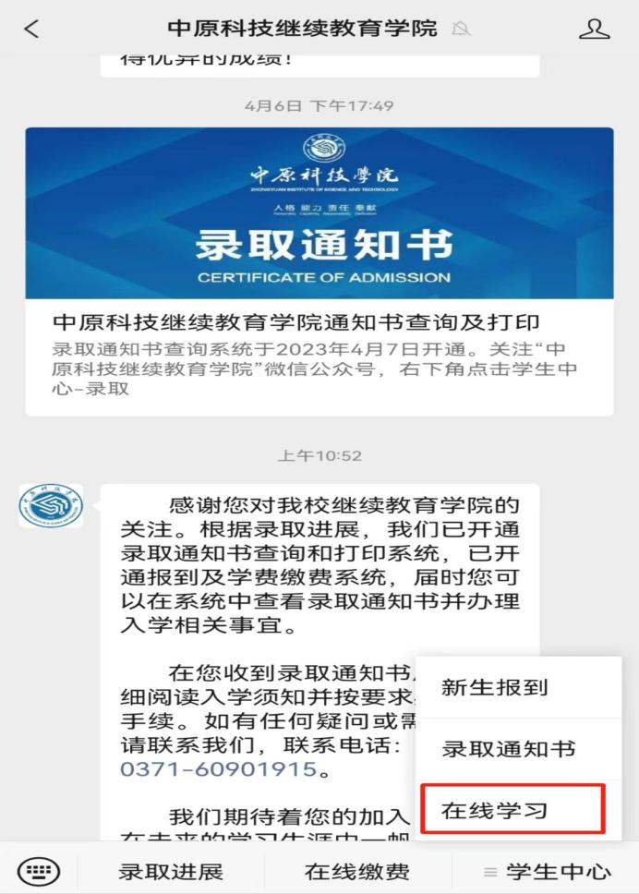

**通过学号、密码登录。如忘记密码，点击登录页右下角的“忘记密码”进行密码修改**

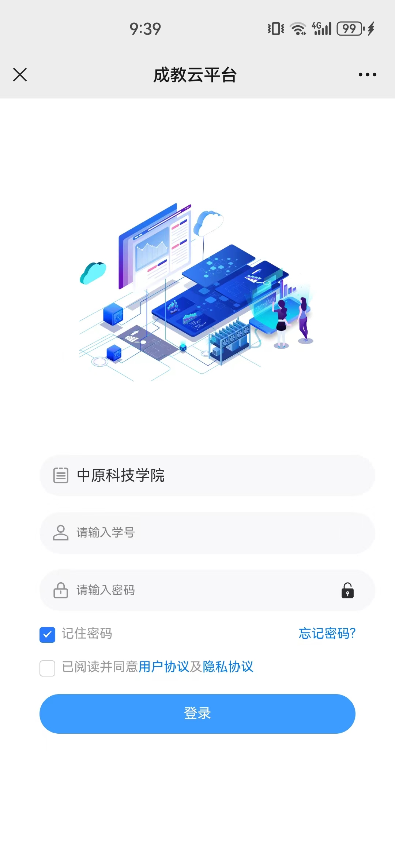

**点击“最新面授右边的“更多”，点击“我的面授”页面，点击“请假申请”，选择请假类型，填写事由，上传请假条及“请假表附件”，都为必填项，提交后，等待学校审核，如被驳回，请修改后重新上传（1、请事假，须提供学生任职单位公差证明；请病假，须有医院证明。2、附件须加盖公章。）**

**”**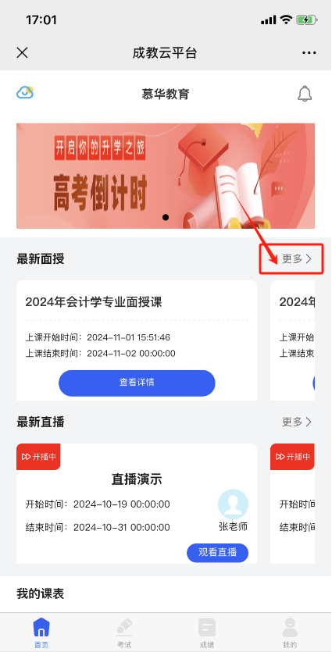

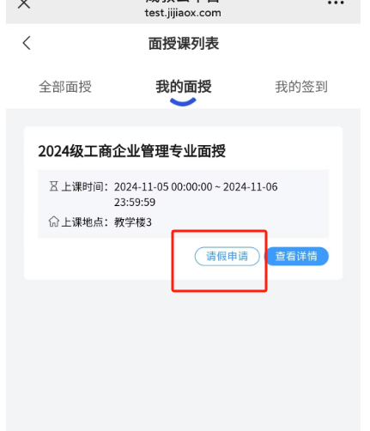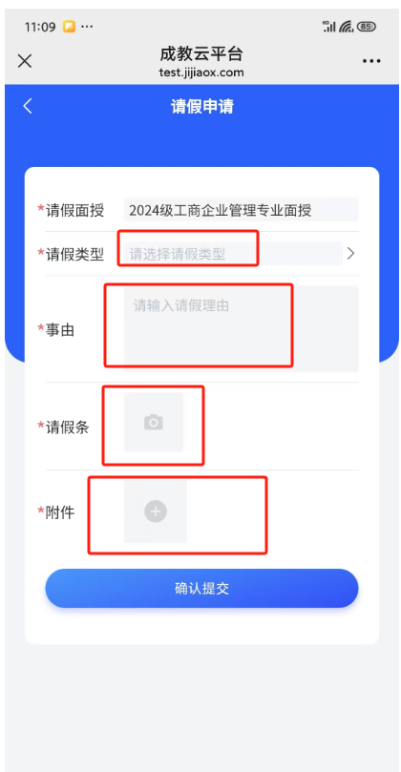

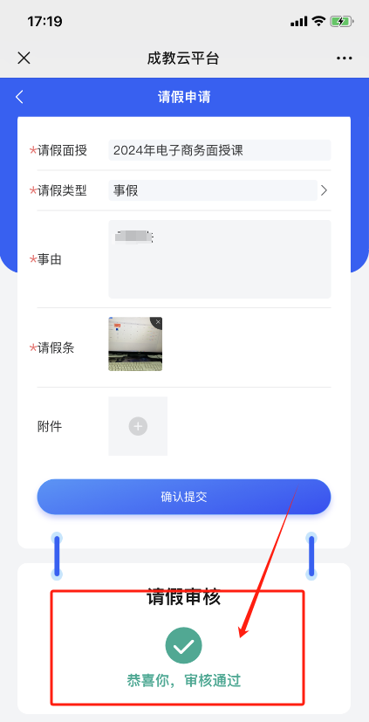

附件

中原科技学院继续教育学院

学生请假表

|  |  |  |  |  |  |  |  |
| --- | --- | --- | --- | --- | --- | --- | --- |
| 姓名 |  | 学号 |  | 性别 |  | 电话 |  |
| 学院 | 继续教育学院 | 专业 |  | | | | |
| 请假时间 | 年 月 日起至 年 月 日 （共　　　天） | | | | | | |
| 请假原因 | 申请人签名： 年 月 日 | | | | | | |

备注：

1. 请事假，须提供学生任职单位公差证明；请病假，须有医院证明。
2. 附件须加盖公章。

附件：单位公差证明/医院证明